Curso 2020-2021 | Despliegue de
Curso 2020-2021 | Aplicaciones Web
Profesor: Iván Lorenzo
Profesor: Iván Lorenzo | DAW2
Hoja05_LDAP_05



En esta hoja vamos a configurar la aplicación tienda utilizando JNDIRealm para que sólo puedan acceder los usuarios del grupo romanos.

- Elimina la aplicación tienda del servidor Tomcat.

- Edita el fichero context.xml para la aplicación tienda y configura el Realm:

<Context>

<Realm className="org.apache.catalina.realm.JNDIRealm"
connectionURL="ldap://localhost:389"
userPattern="uid={0},ou=usuarios,dc=daw,dc=com"
roleBase="ou=grupos,dc=daw,dc=com"
roleName="cn"
roleSearch="(uniqueMember={0})"
/>
</Context>

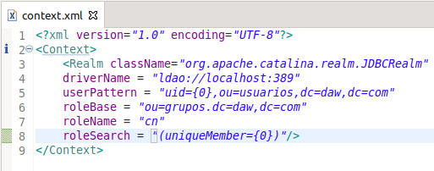
3. Edita el descriptor de despliegue (web.xml) y configura la autenticación

<security-constraint>
<web-resource-collection>

<web-resource-name>JNDIRealm</web-resource-name> <url-pattern>/*</url-pattern>
</web-resource-collection>
<auth-constraint>
<role-name>romanos</role-name>
</auth-constraint>
</security-constraint>

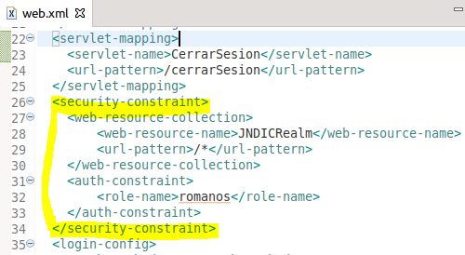

- Genera el fichero tiendaLDAP.war con los cambios
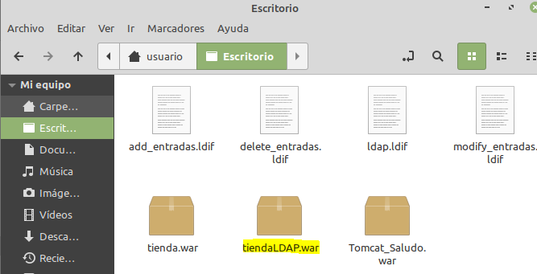

- Despliega el nuevo fichero tiendaLDAP.war
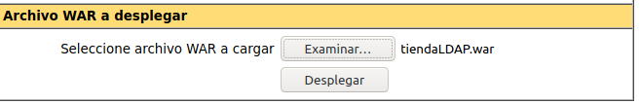
- Accede a aplicación y observa que sólo se puede acceder con los usuarios del grupo romanos.
El grupo griegos muestra esta página.
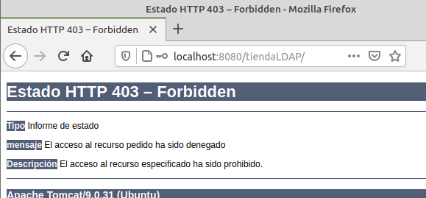

El grupo romanos muestra esta pagina
